МУНИЦИПАЛЬНОЕ КАЗЕННОЕ ОБЩЕОБРАЗОВАТЕЛЬНОЕ УЧРЕЖДЕНИЕ

«СРЕДНЯЯ ОБЩЕОБРАЗОВАТЕЛЬНАЯ ШКОЛА №15»

**Информация**

**о проведенных мероприятиях по профилактике экстремизма и терроризма в МКОУ СОШ №15.**

В целях обеспечения комплексной безопасности, социально-психологической службой в нашей школе была проведена работа с учащимися по следующим направлениям:

Антитеррористическая защищенность, действия в чрезвычайных ситуациях, профилактика молодежного экстремизма.

**Целью** проведенных мероприятий является выработка учащихся умений и навыков по правилам поведения в экстримальных ситуациях криминогенного характера, а так же формирование и развитие морально-психологических качеств, ответственного отношения к вопросам личной безопасности.

Проводились:

**1.Классные часы** среди среднего и старшего звена, по тематике антитеррористической безопасности «Что такое терроризм», «Профилактика экстремизма и асоциального поведения среди подростков». Розданы памятки инструкции «Как распознать вербовщика».

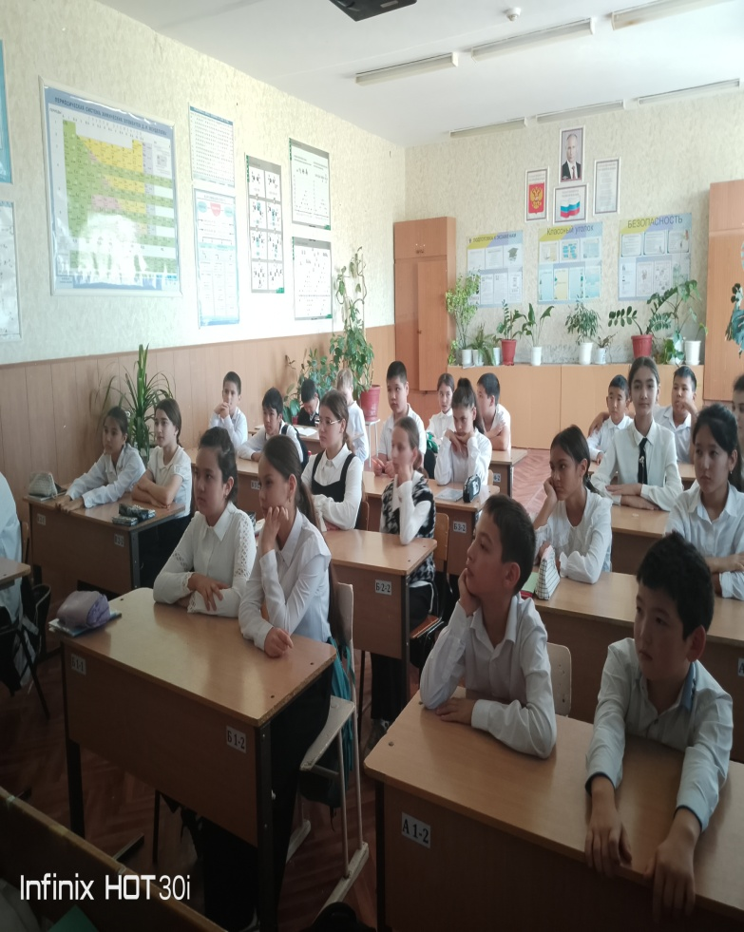 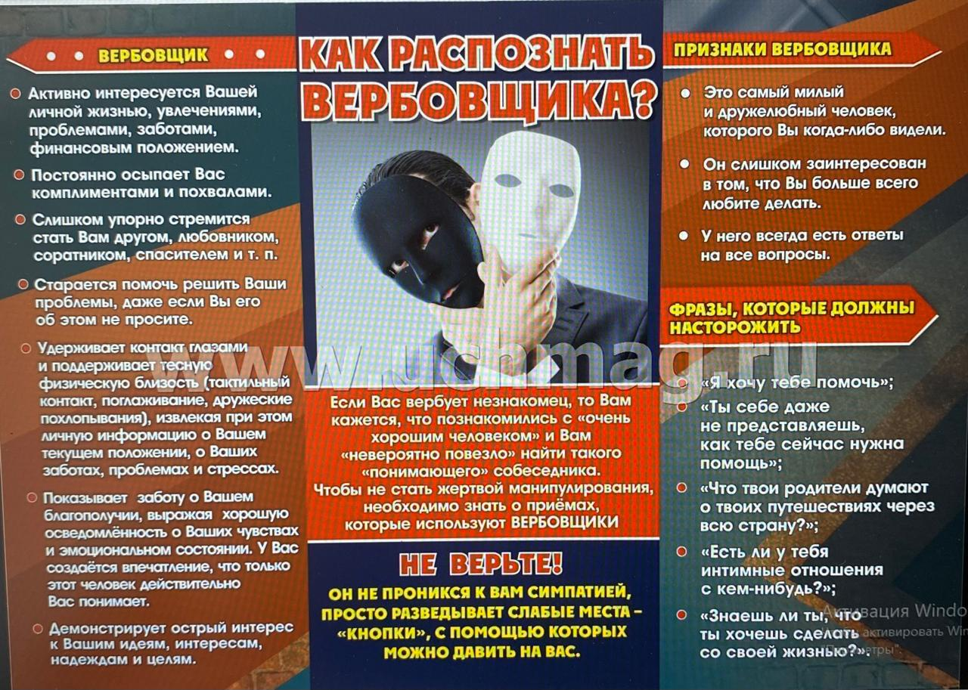

**2.Проведена беседа**, совместно с инспектором ОДН Аджигайткановой А.К. по профилактике правонарушений **«Заведомо ложное сообщение об акте терроризма»** (об ответственности за совершение актов «телефонного терроризма»)

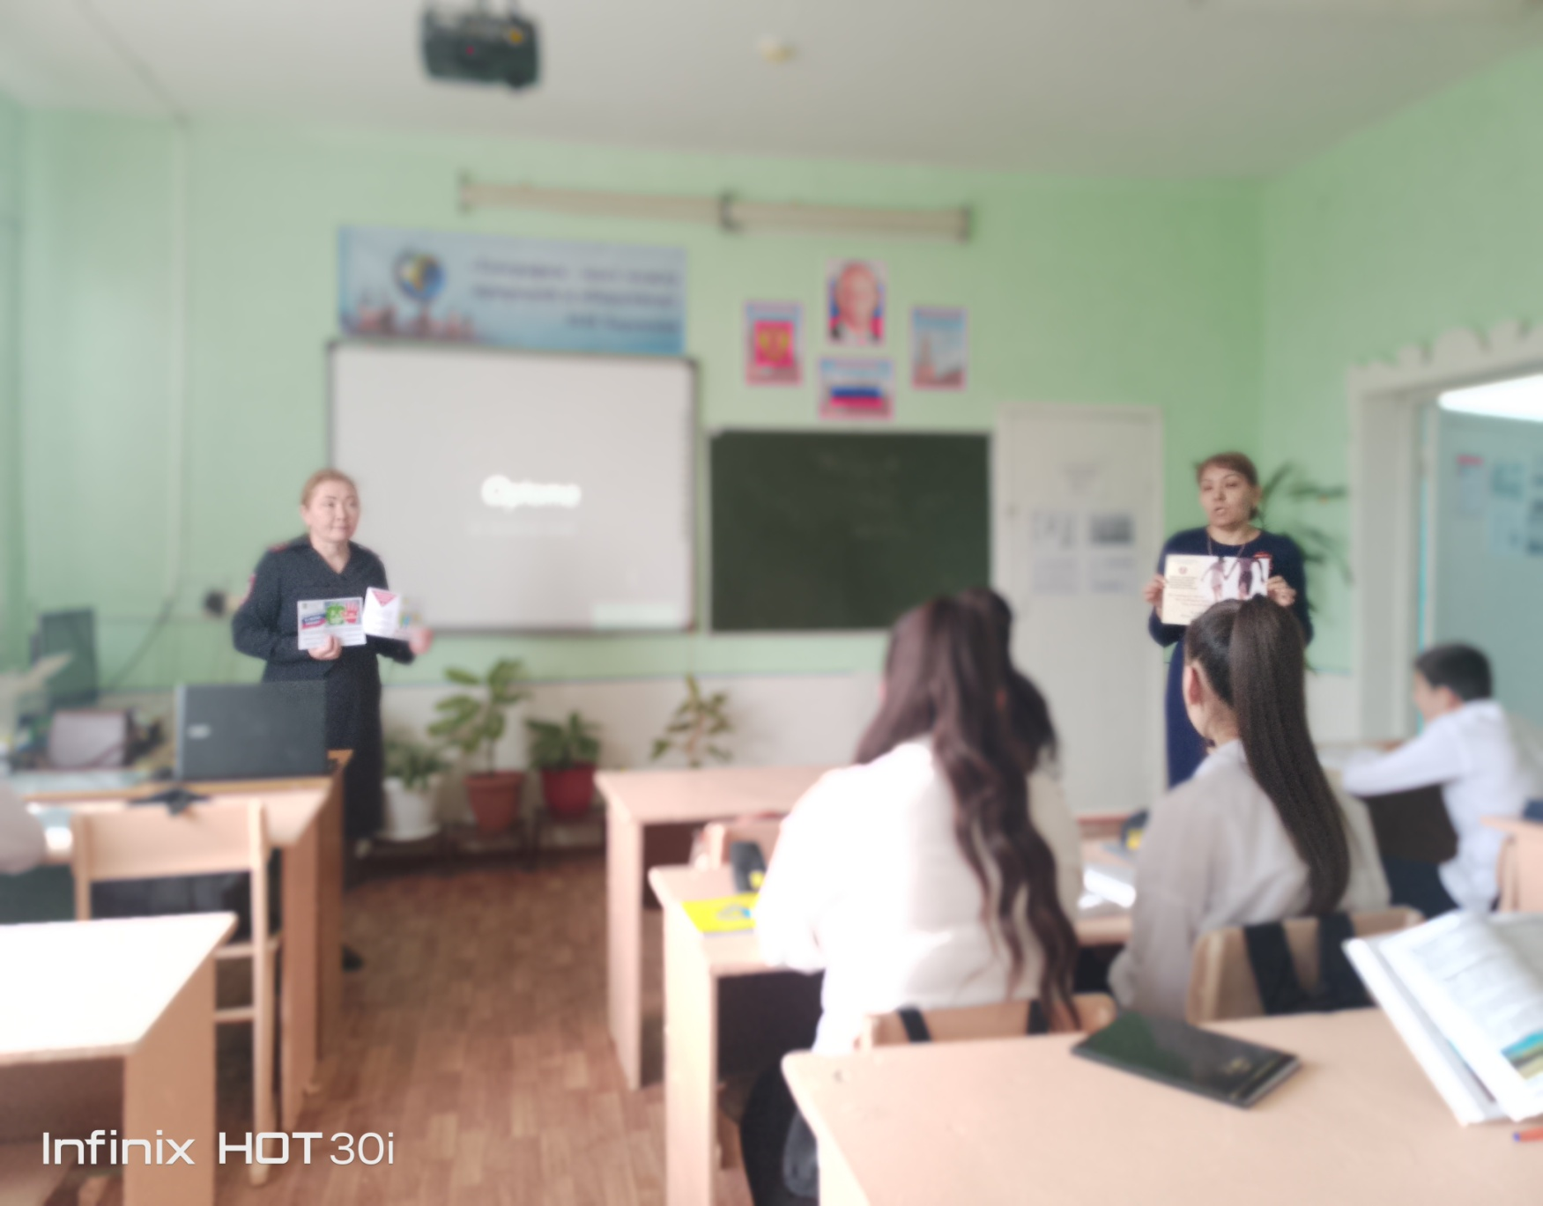

**3.Просмотр видеофильма** «Вербовщики» с последующим обсуждением. Фильм наглядно демонстрирует печальные судьбы молодых людей, вставших на путь терроризма.

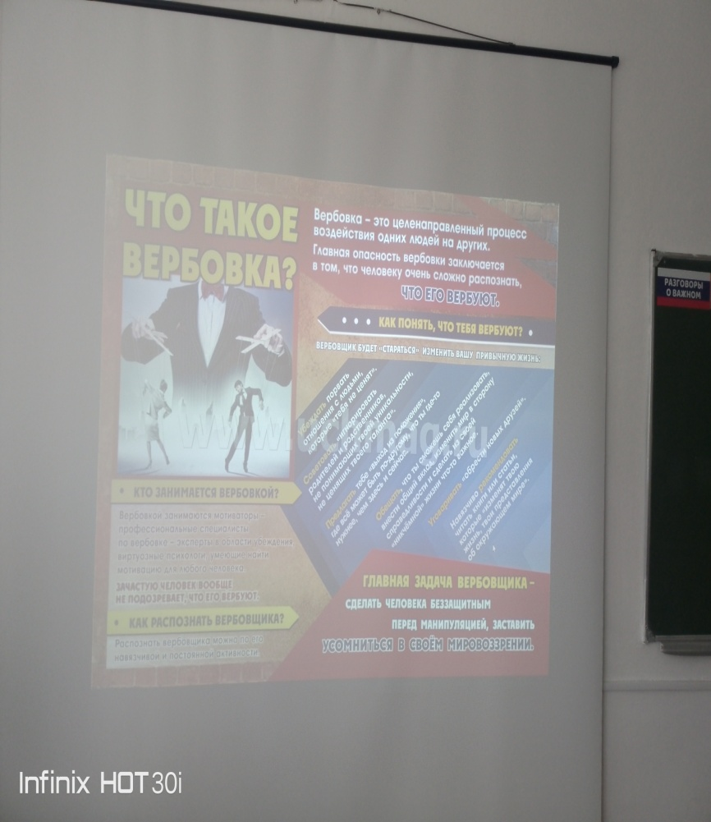 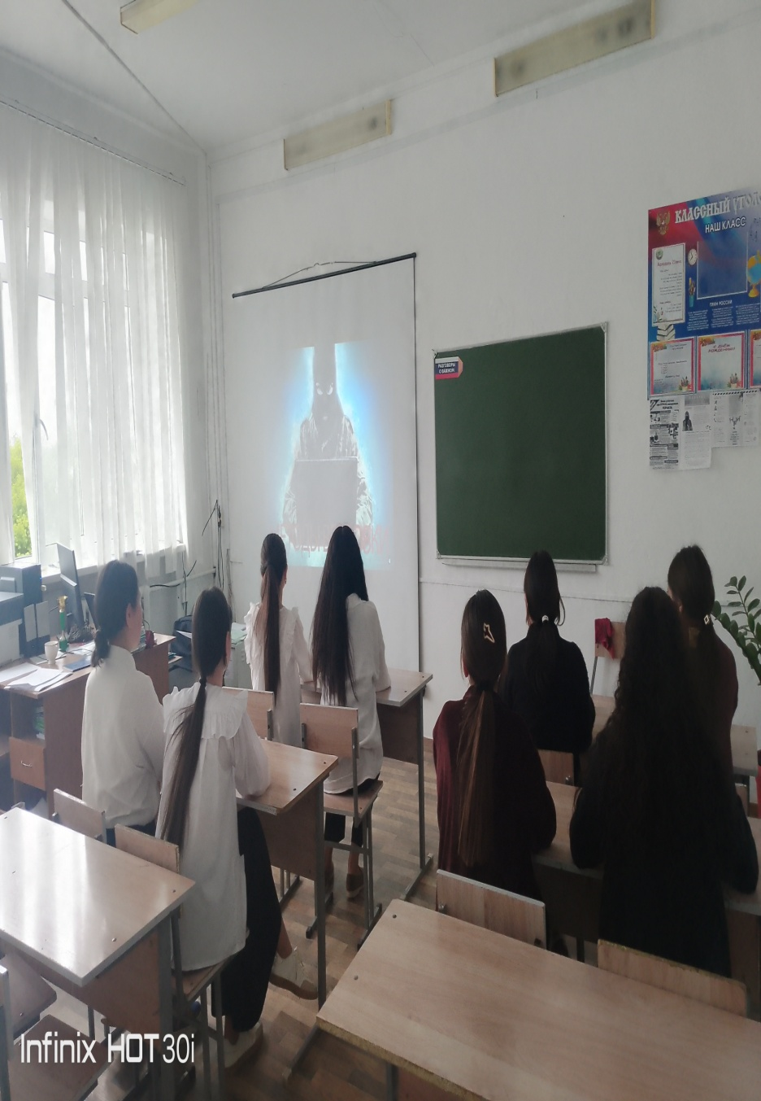

**4.На информационном стенде**, добавлены материалы по профилактике экстремизма и терроризма, номера телефонов местных подразделений экстренных служб.

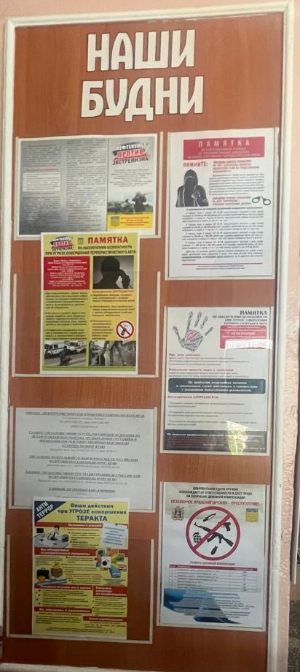 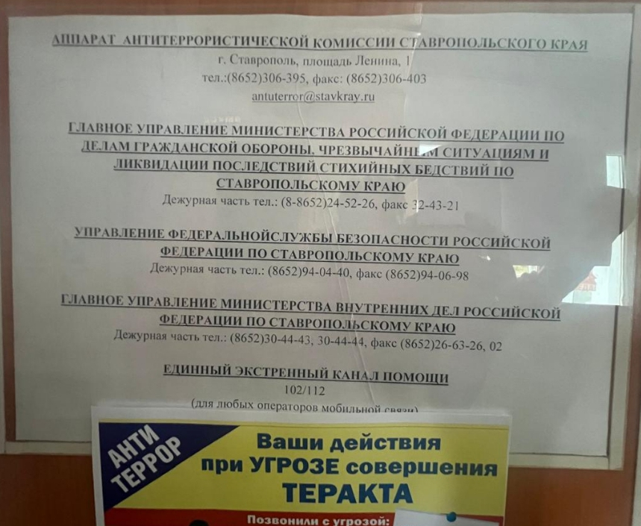

/Социально-психологическая служба МКОУ СОШ №15/